上海黄金交易所2026年度
人力资源系统原厂维护服务采购文件

一、项目情况
- 项目名称：2026年度人力资源系统原厂维护服务采购
- 采购需求：详见附件二。
- 投标金额：小于人民币6.4万元（含税）。投标金额包含投标人为提供本合同项下所有服务所涉及到的所有费用，如税费等。
- 中标方式：本项目采用询价采购方式，符合本采购书要求的投标人，投标价格最低者中标；两个及以上相同的最低投标价，则询价小组以随机抽取的方式确定排名第一的中标候选人。

二、投标人资格条件
- 投标人必须是在国内注册的独立法人、其他组织。提供营业执照（或事业单位、社会团体相关证书）的复印件。
- 投标人须提供法定代表人（投资人/负责人）授权书（格式见附件一），及法定代表人（投资人/负责人）及被授权委托人的身份证（原件复印件）。
- 投标人未被“信用中国”网站（www.creditchina.gov.cn）列入失信被执行人、重大税收违法失信主体、政府采购严重违法失信行为记录名单。投标人须提供采购文件发标日起至截标日期间通过“信用中国”网站（www.creditchina.gov.cn）“专项查询”栏对投标人“失信被执行人”、“重大税收违法失信主体”、“政府采购严重违法失信行为记录名单”情况的查询记录截图，截图要求显示查询时间。（查询方式见附件四）注：如查询期间跳转非“信用中国网站”，以最终跳转的网页查询记录截图为准。提供内容如下:
- “失信被执行人”情况查询记录截图（须包含投标人全称、查询结果及查询时间）
- “重大税收违法失信主体”情况查询记录截图（须包含投标人全称、查询结果及查询时间）
③“政府采购严重违法失信行为记录名单”情况查询记录截图（须包含投标人全称、查询结果及查询时间）
- 投标人须提供承诺函，并加盖公章，承诺满足以下投标要求：
（一）投标金额为含税金额，包括提供本项目所有税费。本项目需开具增值税专用发票，如所提供的服务或货物税率不同，须按照相应税率分别开具发票（合同金额不变）。
（二）开标后投标人在投标有效期内撤回投标；或因投标人的原因对本次招标工作造成较严重后果的；或投标人在中标通知书发放后10天内不与上海黄金交易所签订合同的，招标人有权取消相关投标人的中标资格。
（三）本项目不支持联合体投标，本项目不得转包或分包。
（四）投标人在招标过程中参与围标、串标或陪标等舞弊或作假行为的，一经核实，招标人有权要求其2年内不得参与招标人系统内任何招标采购工作。同时，对已中标的上述作假行为投标人，应取消其中标资格；对已签订合同的，则视为违约，违约金比例为合同金额的20%，守约方有权终止合同，违约方须返还已经收到的全部合同款项。若因上述情况造成招标人或守约方其他损失的，须进行赔偿。
（五）投标有效期：从提交投标文件的截止之日起算不少于90天。
（六）投标人具有良好的商业信誉，具有履行合同所必需的设备和专业技术能力，在合同签订前后随时愿意提供相关证明材料；投标人参加本项目采购活动前三年内无重大违法活动记录，未因违法、违规、违反商业道德导致合同解约或案件败诉，不存在因违法展业收到刑事处罚或者吊销许可证或者执照、较大数额罚款等。
（七）投标人具有依法缴纳税收和社会保障资金的良好记录。

三、响应文件
响应文件应由：报价文件，供应商资格条件文件，商务响应文件，技术响应文件组成。
- 响应人的商务报价文件至少应包括以下内容（均需加盖公章）
- 报价单。参考格式如下：
序号 | 标的名称 | 计量  单位 | 数量 | 含税单价  （元） | 备注
1
2
含税总价（元）：

- 响应人的资格条件文件
响应人提交的证明其有资格进行投标且有能力履行合同的资格证明文件（详见投标人资格条件，未提供相应材料或材料无效者以废标计）：
- 响应人的商务文件
- 提交针对需求中商务要求的响应，参考格式如下：
商务条款响应表
响应人名称：
序号 | 商务条款 | 响应 | 是否偏离 | 说明
响应人代表签字：____________________（盖章）
注：
  - 如满足所有商务条款，可在此表首行填写“满足所有商务条款要求”。
  - 若商务要求某一指标项明确要求相关证明材料的，响应人应按要求提供，未提供相应材料或材料无效者以废标计。
- 其他响应人认为有必要提供的资料。

- 响应人的技术文件
- 提交针对需求中技术要求的响应，参考格式如下：
技术条款响应表
响应人名称：
序号 | 招标要求 | 投标规格 | 响应/偏离 | 备注
响应人代表签字：____________________（盖章）
注：
- 如满足所有技术条款，可在此表首行填写“满足所有技术条款要求”。
- 若技术要求某一指标项明确要求相关证明材料的，响应人应按要求提供，未提供相应材料或材料无效者以废标计。
- 其他响应人认为有必要提供的资料。
- 响应文件要求
响应人的响应文件必须按照采购文件要求制作。

四、评分标准
评分标准详见附件三

五、澄清与异议
（一）任何要求对采购文件进行澄清的潜在投标人或者其他利害关系人，须在投标截止时间2个工作日前书面通知上海黄金交易所。
（二）潜在投标人或者其他利害关系人对采购文件有异议的，应当在投标截止时间2个工作日前提出。
（三）潜在投标人或者其他利害关系人应当在法定异议期内一次性提出针对同一采购程序环节的异议，超过次数的异议将不予受理。以联合体形式参加采购活动的，其异议应当由组成联合体的所有供应商共同提出。
（四）潜在投标人或者其他利害关系人提出异议应当提交异议函和必要的证明材料。异议函应当包括下列内容：
1. 供应商名称、地址、联系人及联系电话；
2. 质疑项目的名称、编号（如有）；
3. 具体、明确的质疑事项和质疑事项相关请求；
4. 事实依据；
5. 必要的法律依据；
6. 提出质疑的日期。
供应商为法人或者其他组织的，应当由法定代表人、主要负责人或其授权代表签字或者盖章，并加盖公章。
（五）异议函的递交应当采取当面递交等书面形式递交，质疑联系部门：上海黄金交易所技术运维保障部，联系人：胡晨阳，联系电话：021-33128879，地址：上海市中山南路699号。
（六）上海黄金交易所将自收到异议之日起7个工作日内作出答复，并以书面形式通知提出异议的潜在投标人或者其他利害关系人及其他有关投标人，但答复的内容不涉及商业秘密或者依法应当保密的内容。
（七）对潜在投标人或者其他利害关系人澄清或质疑的答复将导致采购文件变更或者影响采购活动继续进行的，上海黄金交易所将通知提出澄清或质疑的潜在投标人或者其他利害关系人，并在原招标公告发布媒体上发布变更公告，并顺延潜在投标人提交投标文件的截止时间。

六、采购程序安排
- 递交投标文件截止时间
2026年5月29日16：00前，响应单位将响应文件加盖公章并密封后(一式3份，正本1份，副本2份)并附联系人名片，寄送至上海黄金交易所技术运维保障部（上海市黄浦区中山南路699号），接收人：梁乘，33128624。请附上联系人名片。
2、投标人须根据招标人要求提交投标文件的电子版本。

上海黄金交易所
2026年5月25日
附件一：（参考格式）

法定代表人（投资人/负责人）授权书

本授权书声明：注册于国家或地区的名称的公司名称的法定代表人姓名（投资人/负责人） 代表本公司授权 单位名称的被授权人的姓名 为本公司的合法代理人，参加“项目名称”项目的投标及合同签订执行，以本公司名义处理一切与之有关的事务。

本授权书经法定代表人（投资人/负责人）及代理人签字并加盖单位公章后生效。

法定代表人（投资人/负责人）签字或盖章：________________
代理人（被授权人）签字：________________
单位名称（盖章）：________________

注：授权书空格项均为必填项，未满足上述要求的授权书视为无效授权，所投标书以废标计；另附上提供法定代表人（投资人/负责人）和被授权人身份证正反面的复印件。

附件二：采购需求
项目需求
一、招标人介绍
上海黄金交易所是经国务院批准，由中国人民银行组建，专门从事黄金交易的国家金融要素市场，于2002年10月正式运行。
二、招标需求
（一）服务期限：2026年6月16日至2027年6月15日。
（二）服务内容：金蝶原厂服务。
（三）金蝶人力资源系统软件服务内容：
1.提供与旧版本功能模块、用户数等量的最新版本许可及产品安装包。产品若进行版本升级，可更换价值相等的软件许可，保障上金所信息资产的价值连续性。
2.问题解析，包括故障诊断、应用指导、需求反馈、数据处理。故障诊断指为上海黄金交易所诊断金蝶软件故障并提供处理建议，保障软件正常使用。应用指导上海黄金交易所进行软件设置、打印设置、功能操作。需求反馈指上海黄金交易所在使用中可通过在线方式即时反馈软件应用问题及功能需求、建议等。数据处理指查找并修正数据错误或提供修正方案，保障数据安全。
3.知识传递，包括知识库、在线问答和服务案例。上海黄金交易所可通过查询检索方式在知识库中查阅已知问题的解决方案、行业最佳实践、业务流程、产品应用等多方面知识；上海黄金交易所可通过在线方式进行知识问答与知识共享；上海黄金交易所可通过在线方式进行服务案例查询订阅。
4.提供7*24小时的热线服务。数据问题15个工作日完成，严重程序错误5个工作日完成。上海黄金交易所可随时通过在线获取技术文档、知识库、服务工具、视频教学等相关内容不受时间控制。
5.根据上海黄金交易所的需求提供现场服务，处理软件相关问题，包括在约定的响应时间内赴客户现场进行问题诊断处理、应用指导及答疑等。工作时间内，上门支持服务在4小时内响应，第二工作日内到达客户现场。

服务SLA：
一、服务频率
序号 | 服务内容 | 频率 | 备注
1 | 巡检 | 年度服务期内至少4次巡检
2 | 故障处理 | 故障发生时处理 | 不限次数
3 | 非现场服务 | 7*24小时的热线服务

三、付款方式

合同签订后，中标人提供原厂服务生效证明原件，交易所支付合同金额的50%，服务期满后，经交易所验收后，支付合同金额的50%。
备注：合同包含提前终止条款，合同内需列出每月的维保服务分项报价，若有需要上海黄金交易所会提前一个月通过邮件形式提出提前终止服务要求和终止服务日期，维保服务费用尾款以实际服务月数结算。

附件三：评分标准
项目评分标准
一、评标原则：
1. 本项目采用“最低评标价法”，进行评标。
2. 对所有投标人的投标评估，评委都采用相同的程序和标准。
3. 投标价格最低者中标；两个及以上相同的最低投标价，则询价小组以随机抽取的方式确定排名第一的中标候选人。
4. 有效投标不足3家，本次招标作流标处理。
5.评标完成后若在审核时发现第一中标候选人存在废标条件或其他因素导致第一中标候选人无法正常履约，在剩余有效投标人满足采购文件规定数量的前提下，可顺位选取第二中标候选人作为拟中标人。
6. 对采购文件及评分标准的理解出现争议时，其最终解释权在招标人。

二、符合性检查：
凡出现下列情况之一者，予以废标：
            - 投标文件未按采购文件所提要求提供各类文件者；
            - 投标材料未按照招标要求加盖公章，或法定代表人（法定代表授权的代理人）签字；
            - 代理人无法定代表人出具的授权委托书；或没有出具清晰可辨的法定代表人和代理人身份证复印件者；
            - 投标有效期不满足采购文件要求的；
            - 投标文件未能满足本采购文件“投标人资格条件”及附件二 “采购需求”要求全部条款者；
            - 投标总价格大于或等于6.4万元的；
            - 递交两份或多份内容不同的投标文件，或在一份投标文件中对同一招标内容报有两个或多个报价，且未声明哪一个为最终报价的（按采购文件规定提交备选投标方案的除外）；
            - 附加条件的报价（除采购文件中有规定外）；
            - 投标人虚假投标，提供的投标文件与事实不符；或在澄清过程中虚假澄清，提供的澄清文件与事实不符；
            - 开标后，投标人提出降价或进行抬价或利用澄清机会实质性变更投标价的；
            - 招标过程中投标人存在作假或舞弊行为的；
            - 有其他违法违规情形的或符合采购文件规定的其他废标条件的。

附件四：信用中国查询方式

投标人未被“信用中国”网站（www.creditchina.gov.cn）列入失信被执行人、重大税收违法失信主体、政府采购严重违法失信行为记录名单。

投标人须提供采购文件发标日起至截标日期间通过“信用中国”网站（www.creditchina.gov.cn）“专项查询”栏对投标人“失信被执行人”、“重大税收违法失信主体”、“政府采购严重违法失信行为记录名单”情况的查询记录截图，截图要求显示投标人全称、查询结果及查询时间。如未提供有效截图，投标文件将被否决。如查询期间跳转非“信用中国网站”，以最终跳转的网页查询记录截图为准。
查询方式见下（仅供参考，如网站页面有调整，以实际显示内容为准）：

“信用中国”网站（www.creditchina.gov.cn）“专项查询”
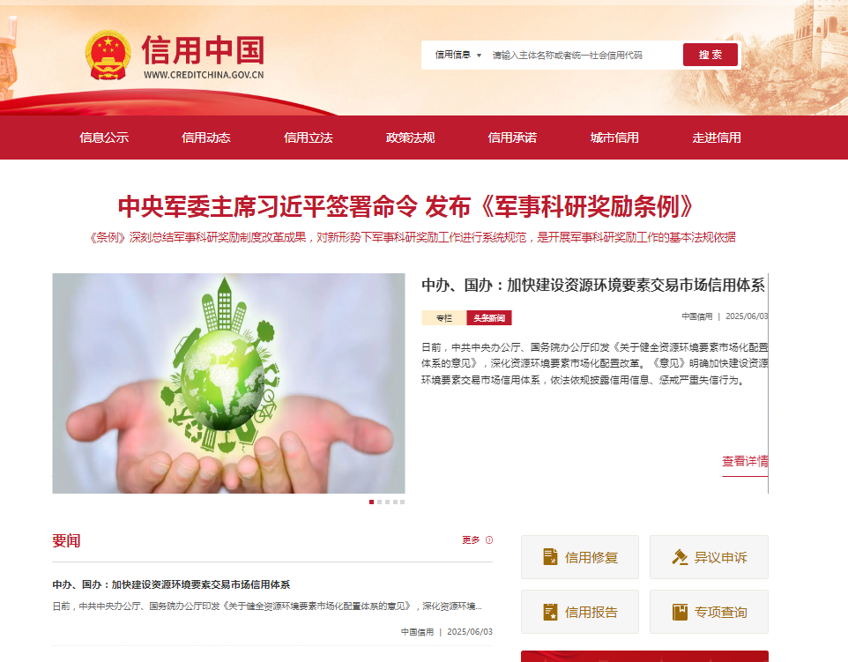

“失信被执行人”情况查询记录截图（须包含投标人全称、查询结果及查询时间）
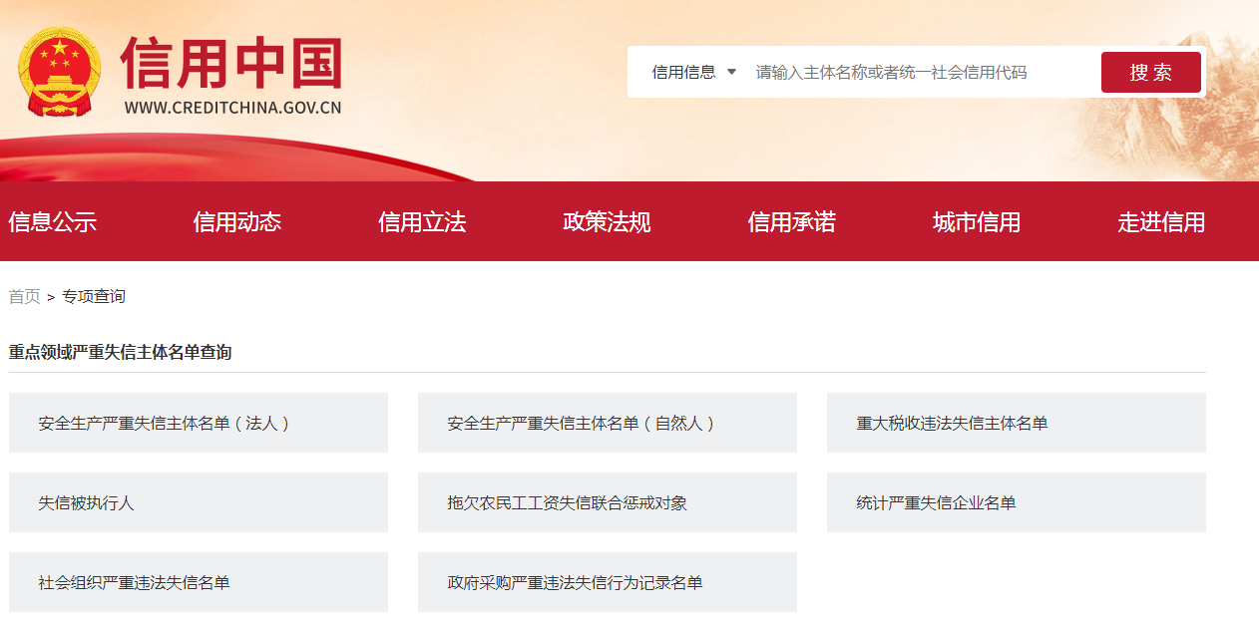
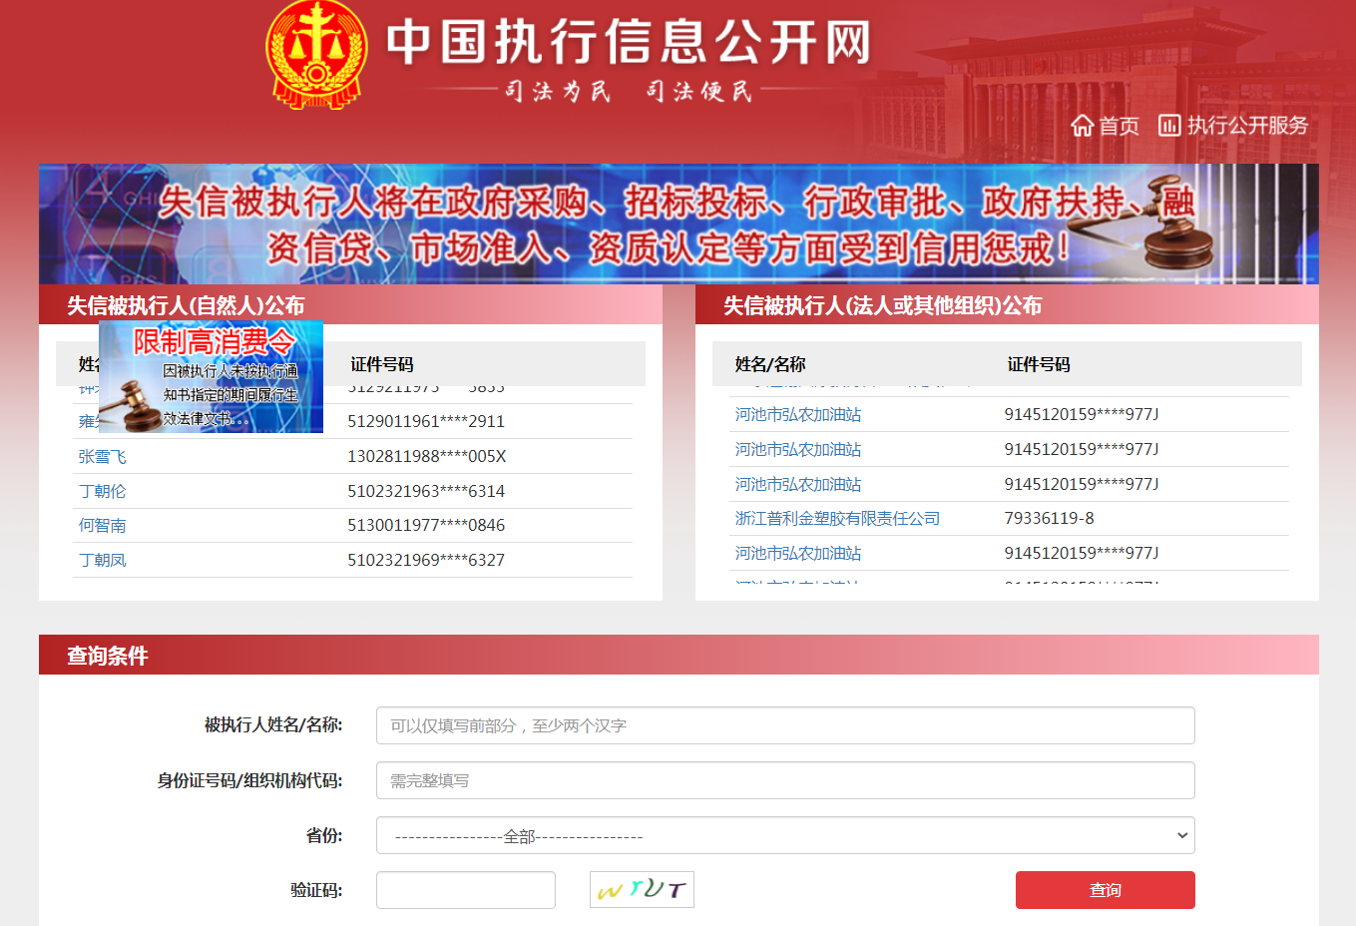

“重大税收违法失信主体”情况查询记录截图（须包含投标人全称、查询结果及查询时间）
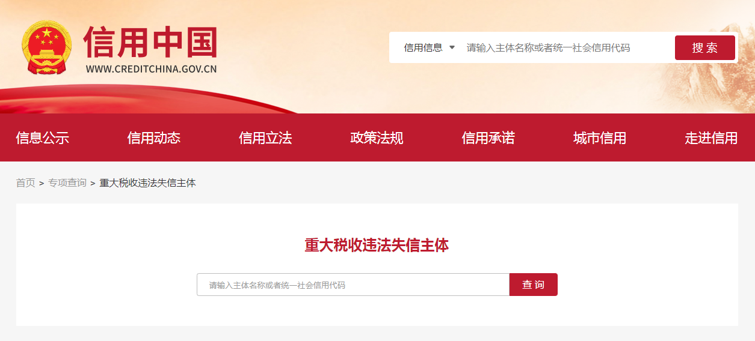

“政府采购严重违法失信行为记录名单”情况查询记录截图（须包含投标人全称、查询结果及查询时间）
